# CAPÍTULO 1: Evento transitorio único en estructuras analógicas.

Varios años después de que las alteraciones por eventos únicos fueran descubiertas en el espacio en 1975, el potencial de los rayos cósmicos en producir alteraciones a nivel del mar recibió poca atención. Años más tarde, el trabajo de J. Ziegler, motivado por la labor de T. May y M. Woods, planteó una nueva preocupación para los fabricantes de memorias de computadoras. Pero no fue hasta 1992 que estos efectos comenzaron a cobrar mayor importancia debido a sus consecuencias en la aviación demostradas en .

En este capítulo se pretende brindar un marco de referencia sobre los efectos producidos por eventos únicos. Comenzando por una definición formal, luego continuaremos mencionando las principales causas para posteriormente pasar a una clasificación de los efectos. Por último, realizaremos una breve mención de los modelos empíricos más utilizados y los utilizados en este trabajo.

## 1.1) CONCEPTO

### 1.1.1) Definición

Debido a la multiplicidad de definiciones, antes de comenzar con el análisis de los eventos transitorios, se presentará la definición adoptada en el trabajo. La siguiente, es tomada de la especificación JESD 89A publicada por Consejo de Ingeniería Electrónica Común (JEDEC por sus siglas en inglés):

“Un Efecto de Evento Único (SEE) es cualquier cambio medible u observable, en el estado o rendimiento, de un dispositivo, componente, subsistema o sistema (analógico o digital) micro-electrónico, resultado del impacto de una única partícula de alta energía.

Los SEE incluyen, alteraciones de evento único (SEU), alteraciones de múltiples bits (MBU), alteraciones de múltiples celdas (MCU), interrupciones funcionales de evento único (SEFI), enclavamiento de evento único (SEL), errores físicos de evento único (SHE), transitorio de evento único (SET), destrucción de evento único (SEB), y ruptura de compuerta de evento único (SEGR).” (3).

### 1.1.2) Causas

La radiación es la principal fuente de partículas de alta energía que tiene por consecuencia los SEEs. El sol es, por defecto, la fuente de radiación en nuestro sistema solar y se ve afectada por el campo magnético de la tierra. Éste influye en el movimiento de las partículas que intentan ingresar en la órbita de la Tierra, desviándolas de su trayectoria original.

Pensando a la tierra como un gran imán, se tendería a creer que la forma del campo sería como la de un gran dipolo, pero esto no es así debido a la influencia del viento solar que distorsiona el campo magnético en forma parabólica. Esto crea una cavidad en la que se conforman dos cinturones conocidos como “cinturónes de radiación de Van Allen” (Figura 1), el cual es el encargado de atrapar las partículas cargadas, como los electrones y protones. Estas partículas están altamente cargadas con energía desde los 10MeV hasta los 100MeV, y se desplazan entre los polos del campo magnético con movimientos helicoidales. Cuando un rayo cósmico impacta con estas partículas de alta energía se produce lo que conocemos como proceso de espalación, liberando gran cantidad de partículas que penetran en la tierra provocando los SEEs.

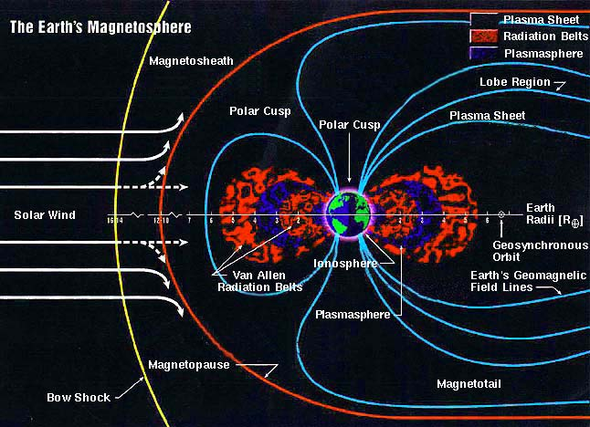

Figura 1) Representación de la magnetosfera Terrestre.

Los primeros SEEs, observados en el trabajo de Ziegler, no tuvieron tanta relevancia ya que para la tecnología de la época, la energía con la que impactaban las partículas no era comparable con las cargas intervinientes en los circuitos integrados. Mucho más importante eran los efectos producidos por los encapsulados de circuitos que contenían entre sus materiales pequeñas cantidades de elementos radioactivos. Estos emitían partículas cargadas que impactaban en los circuitos de las memorias ocasionando una tasa de errores muy alta .

Con el avance de los procesos litográficos y la disminución constante de las dimensiones de los transistores, las tensiones de alimentación han disminuido al igual que las corrientes que circulan en los circuitos. Debido a esto, los impactos de los SEEs tienen desde hace una década efectos importantes en los circuitos integrados, que serán analizados en la siguiente sección.

## 1.2) EFECTOS Y CLASIFICACIÓN

### 1.2.1) Efectos en semiconductor

Cuando una partícula choca contra un dispositivo micro-electrónico, la región más vulnerable a los efectos de la radiación es usualmente la juntura p/n en polarización inversa. El poderoso campo presente en la región de depleción de la juntura polarizada en reversa puede ser muy efectivo recolectando las cargas inducidas por las partículas durante el proceso de frenado de la misma, dando como resultado una corriente transitoria en el contacto de la juntura. En el peor de los casos, la juntura se encuentra en un estado no definido (flotando) y la señal de una carga almacenada está siendo reducida por alguna carga inyectada a través de la radiación. Como los electrones tienen mayor movilidad en comparación a los huecos, la juntura n+/p es más sensible a los eventos de radiación. La muestra el efecto de un ion chocando la juntura polarizada en inversa n+/p con un voltaje positivo conectado al nodo n+.



**Figura 2) Generación de pares electrón-hueco y recolección durante una perturbación en una juntura**.

En la .a se observa el ion atravesando la juntura, y dejando en su recorrido, pares electrón-hueco. Los pares generados en la interacción son rápidamente recolectados por el campo eléctrico y generan un gran transitorio (corriente/voltaje) en el nodo (.b). Esta fase de recolección usualmente es completada en nanosegundos seguida de una segunda fase de recolección dada en una difusión que es significativamente más lenta (cientos de nanosegundos) y menos intensa (.c).



Figura ) Corriente generada por la interacción de un ion.

La curva de corriente resultante generada por la interacción de un ion, puede ser dividida en dos secciones, como lo muestra la . El primer pico indica la primera fase de frenado (generación de pares electrón-hueco) y recolección mientras que el gradiente de la segunda parte resulta de la difusión de recolección de las cargas .

### 1.2.2) Ionización directa e indirecta

La ionización es el método por el cual la radiación libera cargas en un dispositivo semiconductor, ésta puede ser directa o indirecta.

***Ionización Directa***: Cuando una partícula cargada atraviesa el material semiconductor liberando pares electrón-hueco a lo largo de de su trayectoria mientras va perdiendo energía. Cuando toda la energía es liberada, la partícula descansa en el semiconductor, habiendo viajado una longitud determinada conocida como el *rango de la partícula*. El término *transferencia de energía lineal (Linear Energy Transfer - LET)* es frecuentemente usado para describir la energía perdida de la partícula por unidad de longitud mientras recorre el material. Las unidades del LET están dadas por MeV/cm2/mg, porque la energía perdida por unidad de longitud (en MeV/cm) es normalizada por la densidad del material atravesado (en mg/cm3), por lo tanto, las unidades del LET pueden ser expresadas independientemente del semiconductor. Ej.: en el silicio, un LET de 97 MeV-cm2/mg corresponde a depositar una carga de 1pC/um. La muestra una curva de variación LET de un ion de cloro según la profundidad de penetración del mismo en un semiconductor.

La ionización directa es el mecanismo principal de deposición de cargas causadas por iones pesados que generan perturbaciones, donde definimos a los iones pesados como cualquier ion con un número atómico mayor o igual a dos (partículas diferentes a protones, electrones, neutrones o iones).



**Figura 4) Curva de un ion de cloro de 210 MeV viajando a través del silicio.**

***Ionización Indirecta:*** Cuando un protón o un neutrón de alta energía entra a una red semiconductora pueden sufrir colisiones inelásticas con un núcleo blando. *(La ionización directa con partículas ligeras generalmente no genera suficiente energía en su paso como para producir una perturbación, sin embargo protones y neutrones pueden generar niveles significativos de perturbación a través de la mecánica indirecta).* Esto puede desencadenar cualquiera de las siguientes reacciones nucleares posibles:

Que la colisión inelástica produzca un retroceso de Si,

La emisión de partículas alfa y gamma y el retroceso del núcleo hijo (ejemplo, Si emite partículas alfa y retroceso de un núcleo Mg),

Reacciones de espalación (spallation reactions), donde el núcleo afectado se divide en dos fragmentos, cada uno de los cuales puede retroceder.

Cualquiera de estas reacciones puede depositar suficiente energía en su trayectoria de ionización directa, porque estas partículas son más pesadas que los protones y neutrones originales, pudiendo causar perturbaciones en su trayectoria.

El producto de estas colisiones inelásticas típicamente tiene poca energía y no viajan más allá del sitio de impacto de la partícula. También tienden a dispersarse hacia adelante en la dirección de la partícula original. Como consecuencia, la sensibilidad del SEE pasaría a ser función del ángulo de incidencia de la partícula .

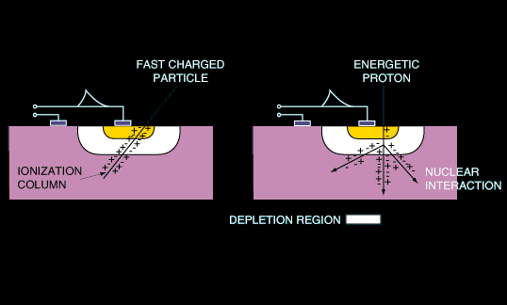

Figura ) Esquemático mostrando como un rayo cósmico deposita energía en un dispositivo electrónico (4)*.*

### 1.2.3) Duración del evento

Los SEEs pueden ser calificados en 3:

* *Single Event Upset* (errores temporarios de funcionamiento)
* *Single Event Latchup* (errores temporarios o permanentes de funcionamiento)
* *Single Event Burnout* (error a nivel hardware, destrucción)

#### Single Event Upset

Single Event Upset (SEU) es definido por la NASA como “Errores inducidos por radiación en circuitos micro electrónicos causados por una partícula cargada (usualmente proveniente del cinturón de radiación o de rayos cósmicos) que pierde energía mientras ioniza el medio que atraviesa, dejado en su recorrido un sendero de pares electrón-hueco” (9)

SEUs son errores transitorios de software y no destructivos para el circuito, tan solo afectan a su funcionamiento temporalmente, por lo cual, un reinicio o una sobre-escritura en el dispositivo es necesaria para llevarlo a su funcionamiento normal.

Los SEUs pueden ocurrir en circuitos analógicos, digitales o en componentes ópticos, también pueden generar un efecto no deseado en las zonas que rodean al circuito. Típicamente aparecen en el circuito como un pulso transitorio en la lógica o un cambio de estado lógico de algún bit en celdas de memoria o registros. En algunas ocasiones, un ion puede afectar dos o múltiples bits ocasionando varios cambios de registro o de memoria, a lo cual llamamos *Perturbación Múltiple Bit* o MBU (Multiple Bit Upset), lo cual es un gran problema para el sistema de detección y corrección de errores EDAC (error detection and correction).

Un SEU de severa gravedad es un *Evento único de interrupción funcional* (Single Event Functional Interrupt - SEFI) en el cual el SEU afecta el sistema de control del circuito pudiendo configurarlo en un modo de testeo, de cambio de estado de trabajo, o simplemente a uno no definido en el sistema. El SEFI saca al dispositivo de su funcionamiento normal, por lo requiere de un reinicio (power-reset) para recuperar su funcionamiento normal.

#### Single Event Latchup

Single Event Latchup (SEL – Evento único de enclavamiento) es una condición que causa pérdida de funcionalidad del dispositivo debido a un SEU llevándolo a un estado estacionario. Los SELs se clasifican como errores físicos y son potencialmente destructivos, pudiendo causar daños permanentes como consecuencia de provocar un estado de alta corriente de funcionamiento, por arriba de las especificaciones. Esta condición de enclavamiento puede destruir los dispositivos, arrastrar la tensión del bus a cero, o dañar la fuente de alimentación. Originalmente, el concepto de enclavamiento era causado por un ion pesado, pero en dispositivos muy sensibles, puede ser originado por protones.

Un SEL puede ser eliminado del circuito a través de un encendido-apagado (power off-on) del mismo. Si dicho reseteo no es realizado en brevedad, el calentamiento del dispositivo por condiciones no favorables de funcionamiento podría concluir en una falla permanente. Los SELs son fuertemente dependientes de la temperatura, el umbral para el enclavamiento disminuye con el aumento de la temperatura, así como con el aumento de la sección transversal (10).

#### Single Event Burnout

Single Event Burnout (SEB – Evento destructivo único) es una condición que puede causar la destrucción del dispositivo por un estado de alta corriente en un transistor de potencia. SEB causa que el dispositivo falle permanentemente, incluyendo destrucción de MOSFET de potencia, ruptura de compuertas (Gates), congelamiento de bits, ruido en CCDs (charge-couple devices – dispositivos acoplador por cargas). Un SEB puede desencadenar un estado de bias de un MOSFET de potencia que haya estado en OFF-State (estado inactivo) cuando un ion pesado que lo atraviese deposite suficiente carga como para encender dicho dispositivo. Fue demostrado que la susceptibilidad de los dispositivos a los SEB disminuye con el aumente a la temperatura .

Un MOSFET de potencia puede sufrir un Single Event Gate Rupture (SEGR – Evento único de ruptura de compuerta) que es la formación de un camino conductor (ruptura dieléctrica localizada) en la compuerta originando la destrucción del dispositivo .

### 1.2.4) Carga crítica

Se define como “carga crítica” a la carga necesaria para generar un cambio de estado binario en una memoria, siendo esta menor a la carga total almacenada en dicho componente. Si consideramos un dispositivo cuadrado de tamaño característico L x L, la carga crítica para el cambio de estado del mismo es proporcional a su área ().

En concreto, Qcrit es entonces la diferencia entre la carga de nodo almacenada y la carga mínima requerida para que el amplificador de censado pueda leer correctamente el dato. En los circuitos de SRAM, Qcrit depende no sólo de los niveles de cargas acumulados, sino también de la forma temporal de los impulsos de corriente.

Los efectos de los SEUs empeoraron a causa de la reducción de la “carga critica” de los dispositivos, por la reducción de su tamaño, el aumento de transistores por chip y su alta complejidad.

Podemos clasificar la susceptibilidad a los SEUs según la tecnología de los dispositivos:

* CMOS/SOS (menos susceptibilidad)
* CMOS
* ESTÁNDAR BIPOLAR
* BIPOLARES SCHOTTKY DE BAJAS TENSIONES
* NMOS DRAMs (más susceptibles)

Latchup y destrucción de circuitos no suelen ocurrir cuando los dispositivos están fabricados con GaAs, pero su susceptibilidad a los SEUs aumenta en una pequeña proporción .

La inmunidad del dispositivo está determinado por su (*Linear Energy Transfer Threshold* - ). El está definido como el minino LET capaz de causar un SEE en un flujo de de partículas de 107 ion/cm2. Aquellos dispositivos inmunes a los SEE están definidos por tener un . Un bajo implica sensibilidad a protones .

Las tendencias actuales (por ejemplo, la reducción de tamaño y energía del dispositivo, aumento de resolución, de memoria y velocidad) solo aumenta la susceptibilidad a SEUs.

Como el tamaño de las zonas activas de los dispositivos disminuye, la capacidad también lo hace y por lo tanto la carga necesaria para inducir el SEU disminuye con estos. La profundidad de los dispositivos no han sido prácticamente afectada, sino su longitud y anchura son los que fueron reducidos (12).

## 1.3) MODELADO DE LA FALLA

### 1.3.1) Modelos utilizados

El impacto en el circuito depende de la sensibilidad a generar cargas. El efecto es difícil de simular debido a que el impacto en el mismo depende del pulso tanto como de la respuesta dinámica del circuito en sí. El transitorio puede ser modelado como una inyección de tipo doble exponencial de corriente, según .

representa la constante de tiempo de recolección de la juntura, y la constante de tiempo de la inicialmente establecida dirección del ion. Estas dos constantes dependen de varios factores relacionados con el proceso y por lo tanto con la tecnología.

### 1.3.2) Modelo a utilizar

Como el modelo del transitorio de doble exponencial exige mucho tiempo y procesamiento computacional complejo se optó por reemplazar dicho modelo por aproximaciones más simples.

#### MODELO EXPONENCIAL

Un modelo de menor complejidad que la doble exponencial es la exponencial simple (

Figura 6), que haciendo referencia a la , representa con gran semejanza el proceso de *recolección de cargas* (de 2nS a 2.3nS de la Figura 6). El proceso de *difusión de cargas* no se asemeja a la referencia, ya que el tiempo y amplitud que se puede generar con la exponencial simple para este proceso nos imposibilita hacerlo.

La expresión matemática de la falla exponencial modelizada es:

La representación en SPICE de la falla trapezoidal modelizada es:

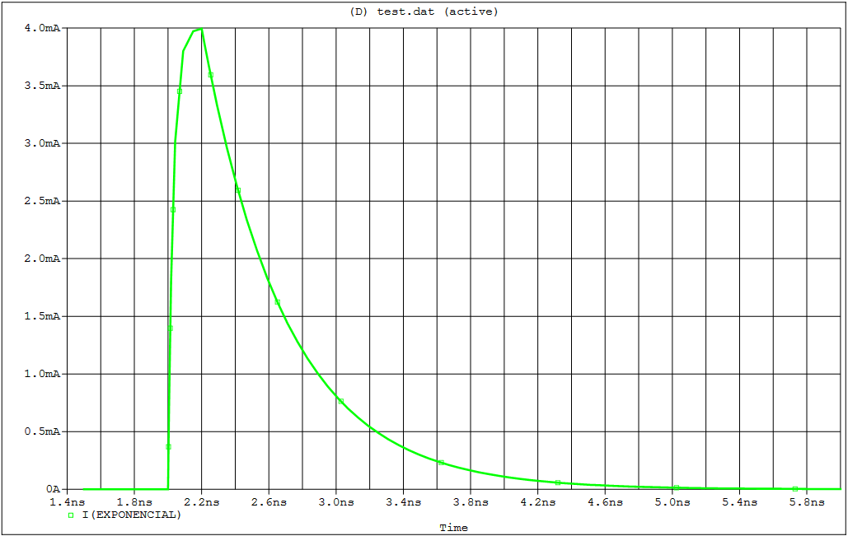

Figura ) Gráfica del modelo de inyección exponencial.

#### MODELO TRAPEZOIDAL

Otra opción de modelado de la falla es a través de una trapezoidal (), con la cual el costo computación decrece por la simplicidad de la función, en comparación a la exponencial. Con este modelo agrupamos las dos etapas del proceso que se da ante un SEU (proceso de recolección y difusión de cargas) generando una perturbación con intensidad constante por un tiempo determinado. La influencia sobre el circuito es mayor con este modelo, ya que la corriente inyectada mantiene su amplitud máxima por un periodo prolongado, en comparación al modelo referencia de la .

La representación en SPICE de la falla trapezoidal modelizada es:

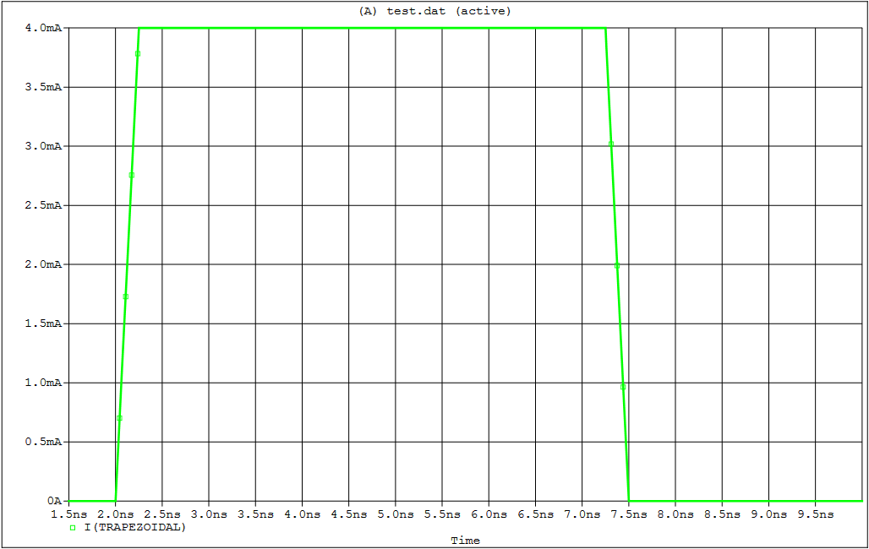

Figura ) Gráfica del modelo de inyección trapezoidal.

En ambos casos de modelado, las características de corriente máxima y tiempos de perturbación fueron elegidas en base a la bibliografías .En los procesos de inyección, se deja un tiempo de reposo del circuito (sin perturbaciones) durante 2nS, en los cuales el sistema se estabiliza. A diferencia del modelado exponencial, el modelo de falla tipo trapezoidal define el momento de finalización de la perturbación, permitiendo asegurar que el circuito se encuentra libre de alteraciones externas y que, por lo tanto, debería de volver a su estado inicial. Para el modelo exponencial, es difícil definir dicho momento.